Пункт 3. Провести анализ тестовых наборов данных с помощью t-SNE но разделяя их при создании фактором в 0.4 (а не 1). В этом случае разделение между этими наборами уменьшится – сделать вывод о том как справляется метод t-SNE в этом случае. Попробовать настроить (изменяя) параметры t-SNE, для получения более четкого разделения наборов.

cluster_1 = randn(100, 5) .- 0.4
cluster_2 = randn(100, 5) .+ 0.4
data_3 = vcat(cluster_1, cluster_2)
sklearn_manifold = pyimport("sklearn.manifold")
tsne = manifold.TSNE(n_components=2, init="random", learning_rate="auto", random_state=1234)
data_2 = tsne.fit_transform(data_3)
using Plots
scatter(data_2[:, 1], data_2[:, 2];
color=[fill("red", 100); fill("green", 100)],
legend=false)
savefig("tsne_result.png")

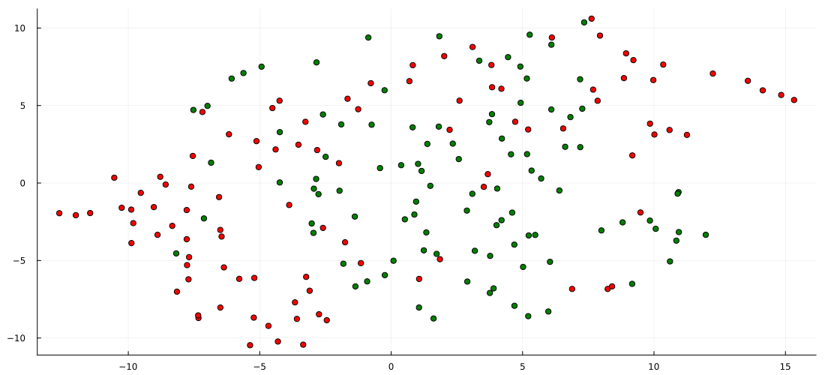
Как видно по графику, при факторе 0.4 t-SNE не справляется с чётким разделением наборов.

